3-5 ans
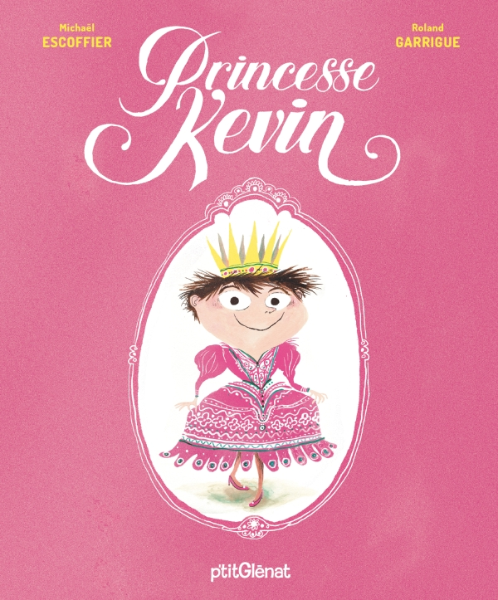Princesse Kévin, Michaël Escoffier, Glénat, 2018
Kevin est une princesse. Les autres peuvent bien rigoler, Kevin s’en moque. Kevin est une princesse, un point c’est tout. Sa sœur lui a prêté une robe, des chaussures à talon, quelques bijoux. Il a emprunté le maquillage de sa maman, et maintenant Kevin est une princesse. Il ne voit pas ce qu’il y a de mal à se déguiser ainsi. Quand on se déguise, c’est pour qu’on ne vous reconnaisse pas. Sinon, ça ne sert à rien de se déguiser. Et d’abord, qui a décrété que seules les filles pouvaient se déguiser en princesses?
Vidéo : https://www.youtube.com/watch?v=ZyiEbqAOFzc

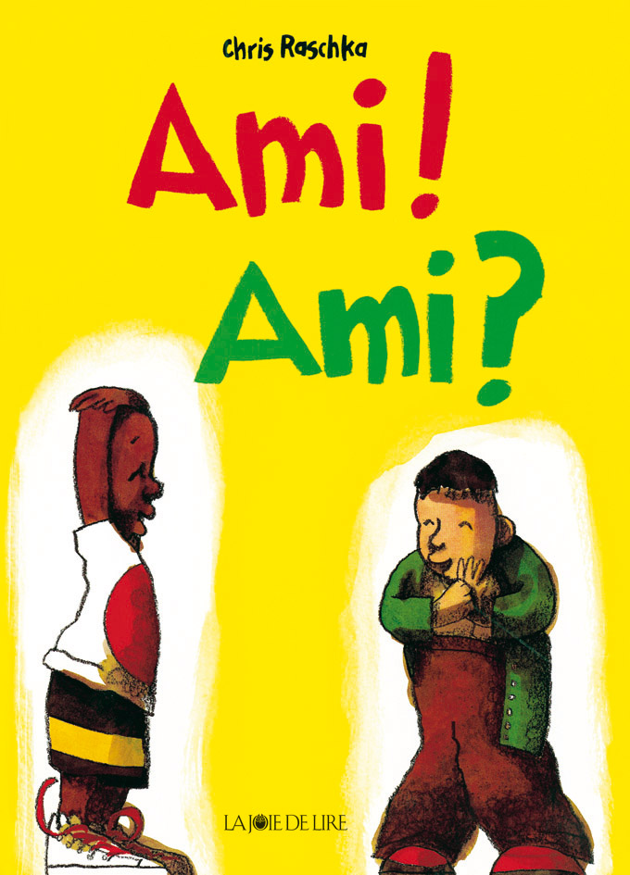Ami ? Ami ! Chris Raschka, La joie de lire, 2011
Une succession de séquences, à la manière d’un dessin animé qui exprime l’amitié et la fraternité au-delà de toutes les différences. Des dessins efficaces aux couleurs franches et aux traits simples illustrent cette histoire inhabituelle en 39 mots.
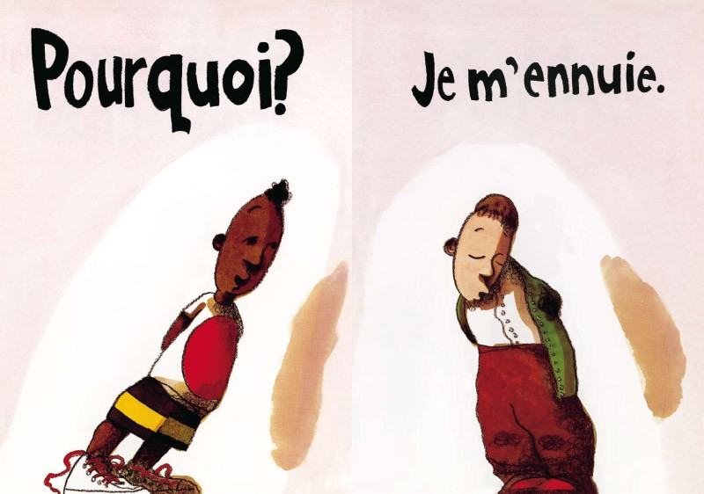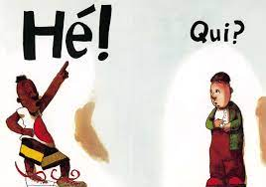

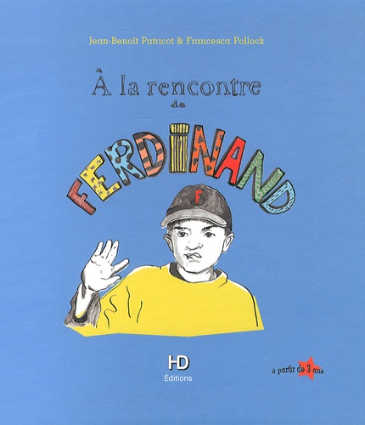A la rencontre de Ferdinand, Francesca POLLOCK, Jean-Benoît PATRICOT, H Diffusion, 2014
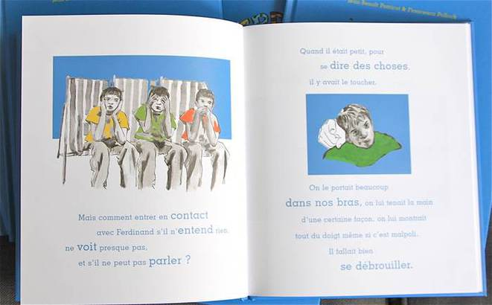Rencontrer Ferdinand, c'est toute une aventure ! C'est découvrir une vie ou, pour avancer, il faut sans cesse franchir des obstacles et tenter de rendre possible ce qui ne l'est pas. Mais, qu'est-ce qu'il a ce garçon ? se demande-t-on lorsqu'on le croise dans la rue et que papa et maman nous tirent par le bras pour ne pas qu'onde regarde comme ça. Dans ce petit livre, on apprend ce qu'il a Ferdinand, et on, découvre ce que c'est que de naître différent. Découvrir la réalité, c'est un peu la comprendre, et comprendre, c'est déjà s'ouvrir à la différence et pouvoir en parler.

Petite tâche, Lionel Le Néouanic, Les grandes personnes, 2011
Sur les conseils de sa maman, Petite-Tache décide de se trouver des amis. Mais Petit-Rond, Petit-Carré et les autres petites formes la rejettent... son papa lui confie alors un secret : Petite-Tache possède un merveilleux trésor, à découvrir et à partager. Une histoire sur l'amitié, la différence et la tolérance, un jeu sur les formes et les couleurs.
Vidéo : https://www.youtube.com/watch?v=hhPx01-ac38

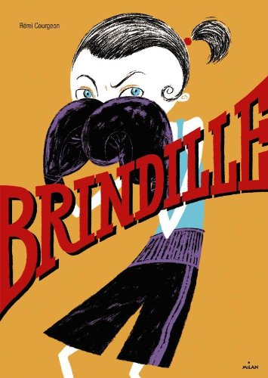6-8 ans
Brindille, Rémy COURGEON, Mango Jeunesse, 2014
Une corvée d'aspirateur négociée à la lutte, la vaisselle perdue au bras de fer: face à ses frères, la frêle Brindille ne peut pas lutter. Alors, pour trouver sa place dans ce monde d'hommes. Brindille se met à la boxe !
Vidéo : https://www.youtube.com/watch?v=D1E_NvE1OHw

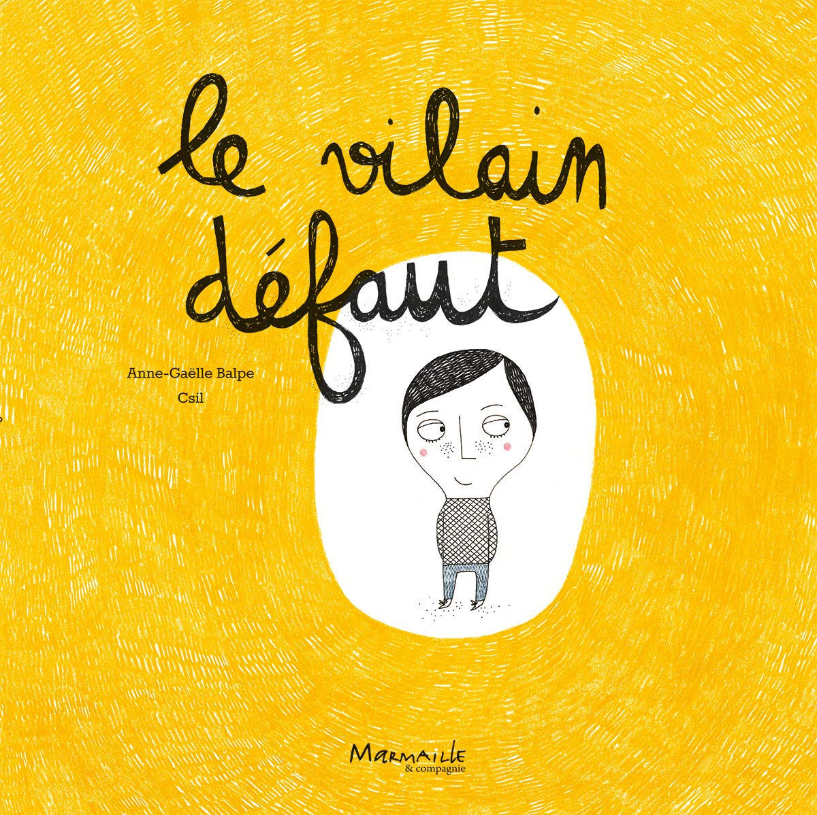Le vilain défaut, Anne-Gaëlle BALPE, CSIL, Marmaille et compagnie, 2019 (2014)
Un petit garçon, né avec une différence qui a grandi avec lui, se voit reprocher par son entourage un vilain défaut. Le défaut en question parcourt l'ouvrage sous la forme d'un gribouillis jaune, imprimé à certains endroits sur des feuilles de papier calque.
- Disponible à la ligue

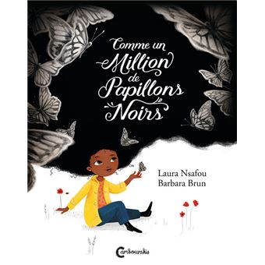Comme un million de papillons noirs, Laura NSAFOU, Barbara BRUN, Cambourakis, 2018
Adé adore les éclairs au chocolat, les papillons et poser des questions. Elle a aussi de magnifiques cheveux mais ses camarades d’école s’en moquent, simplement parce qu’ils sont différents. En compagnie de sa mère et ses tantes, elle va heureusement découvrir en douceur la beauté des papillons endormis sur sa tête, jusqu’à leur envol final
Vidéo : https://www.youtube.com/watch?v=tzBH1Qdzk7w
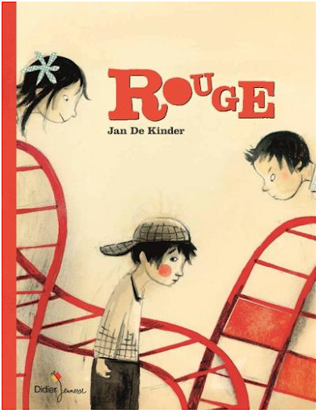Rouge, Jan DE KINDER, Didier Jeunesse, 2015
Au début, ça se voyait à peine. C’était tellement discret que personne ne l’avait remarqué. Sauf moi. J’ai pointé du doigt les joues d’Arthur. « Eh, t’es tout rouge… » Puis tout est allé très vite. Un clin d’œil à Paul, un coup de coude à Ronan, un gloussement de Léna, et c’est parti : tout le monde s’est mis à chuchoter en regardant Arthur. Un album original, à hauteur d’enfants sur le harcèlement à l’école, le courage de s’opposer, la solidarité...
Vidéo : https://www.youtube.com/watch?v=vKJO1mnj8bE

9-11 ans
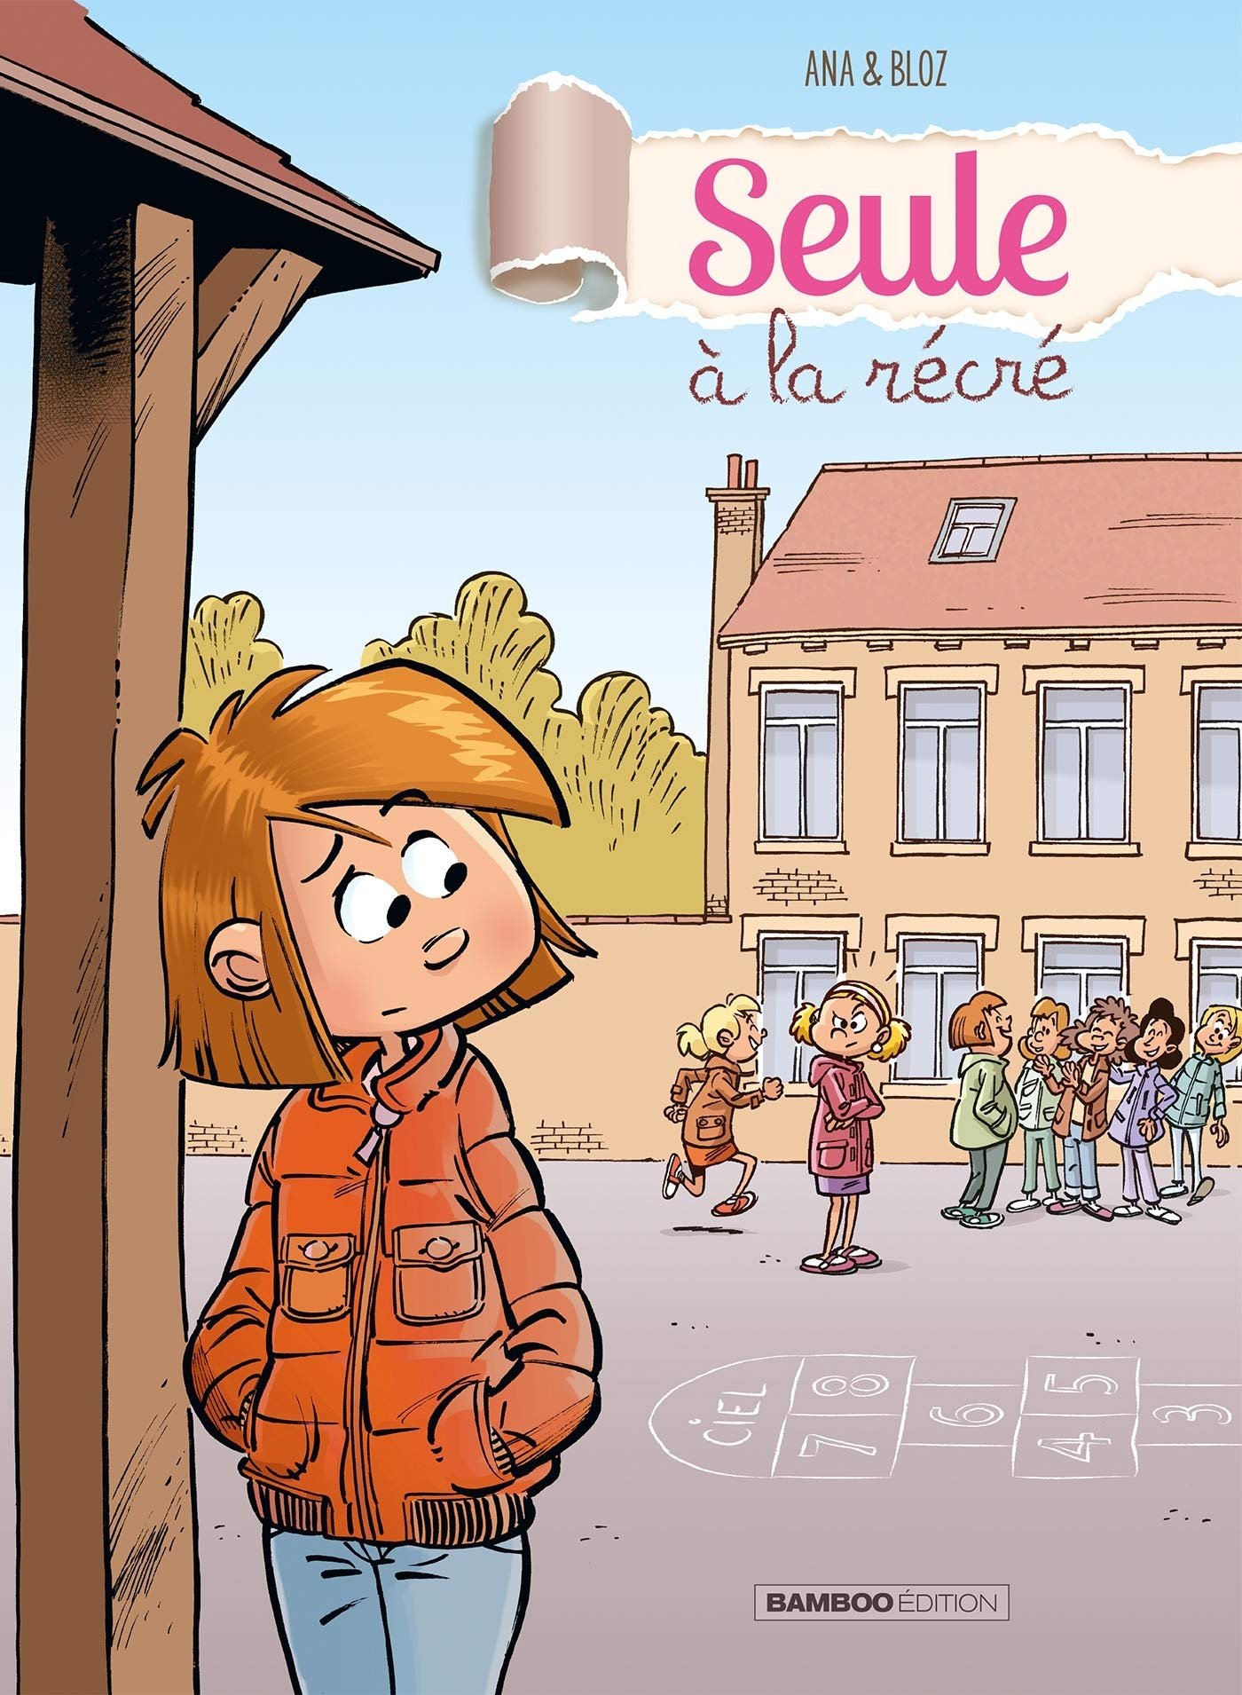Seule à la récré, Ana et Bloz, Bamboo Editions, 2017 (Bande-dessinée)
"La vie pourrait être parfaite pour Emma. Mais voilà, il y a Clarisse. Et Clarisse lui fait vivre un enfer à l’école. Elle a même réussi à monter les autres élèves contre elle. Ses parents ne remarquent presque rien, si ce n’est son changement de comportement, et les maîtresses ne prêtent pas attention à ce que l’on pourrait prendre pour « des jeux », mais qui relève de quelque chose de beaucoup plus grave". Emma est contrainte de s'isoler et un jour elle avoue à ses parents qui tenteront de régler le problème.

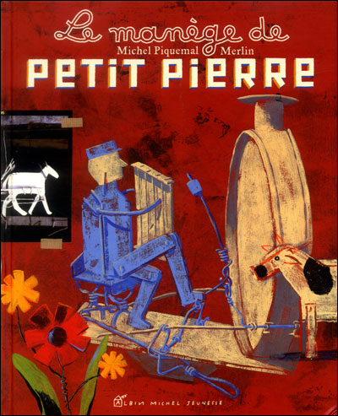
Le manège de petit Pierre, Michel PIQUEMAL, Christophe MERLIN, Albin Michel Jeunesse, 2005
Il est né mal fichu, tout bancal, tout tordu...
Pourtant, avec ses dix doigts, Petit Pierre crée des merveilles : boîtes de conserve et fils de fer deviennent bonshommes, cyclistes, avions, charrettes... Il fabrique même une tour Eiffel pour ses vaches et, au fil des ans, c'est un manège de bric et de broc, une œuvre extraordinaire qui se construit.
Site qui détaille le livre : https://unefaimdeloupalunettes.blogspot.com/2019/09/le-manege-de-petit-pierre-michel.html

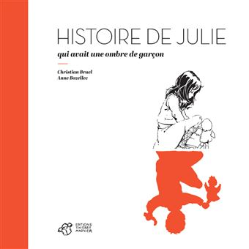Histoire de Julie qui avait une ombre de garçon, Christian BRUEL, Thierry Magnier, 2014
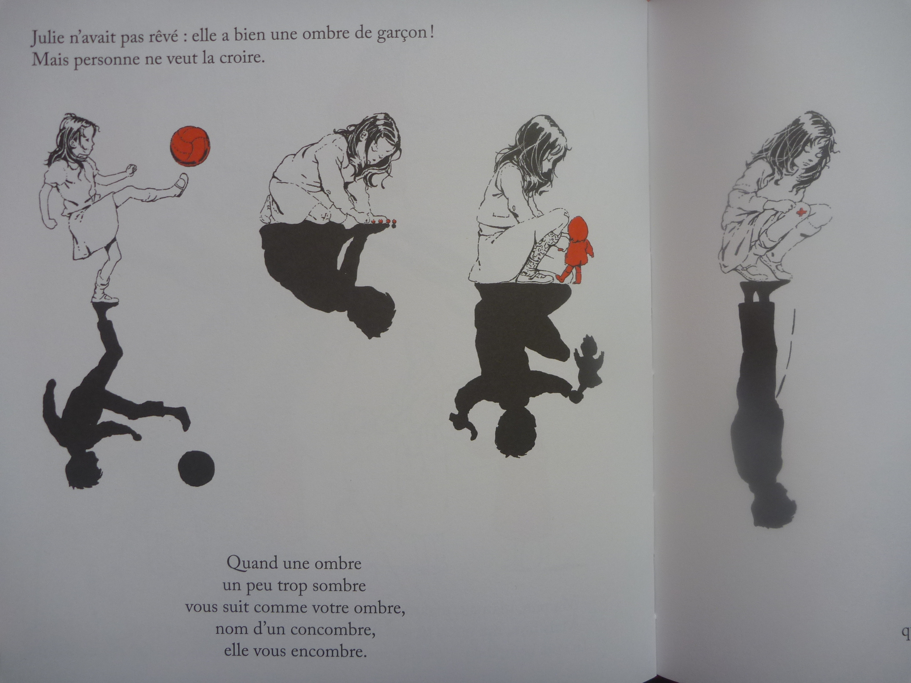Tu es insupportable ! Toujours à dire de vilains mots, toujours en train de tomber, toujours prête à faire une bêtise. " Les parents de Julie lui reprochent tant d'être un garçon manqué qu'un matin son ombre est devenue celle d'un petit mâle qui caricature le moindre de ses gestes. D'abord amusée par ce double, Julie finit par douter de sa propre identité. Mais allez donc vous défaire d'une ombre qui n'est même pas la vôtre !

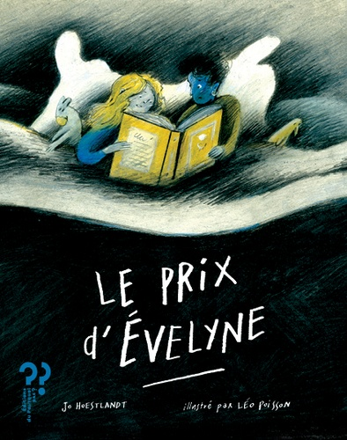Le prix d’Evelyne, Jo HOESTLANDT, Editions du pourquoi pas ?, 2018
" Quand j'étais petite, si on voulait me faire pleurer, on me traitait de négresse ".
Une histoire vraie, celle de la maman de Jo Hoestlandt, l'histoire de sa jeunesse. Une histoire de racisme dans le quotidien de l'école.

12-14 ans
River, Claire CASTILLON, Gallimard Jeunesse 2019
River, c'est ma sœur. Ma sœur en moche, ma sœur en noir, ma sœur qui n'a rien à voir avec moi. On partage la même chambre, on respire le même air, mais je la plains et je m'en veux. Elle m'adore et je la comprends. Je suis la fille idéale de nos parents. Elle, comment dire... Vous connaissez le vilain petit canard? C'est comme un boulet. Ma mère lutte. On en est à six thérapeutes par semaine. On voudrait tous qu'un jour elle se sente à l'aise en société. Dans la famille, ça va. Mais au collège ? Qu'est-ce qui se passe dans la cour avec les autres? Je veille. Je suis la lumière au fond d'elle. Un jour, je l'éclairerai si fort qu'on prendra feu ensemble afin de former un seul et même être. Idéal.

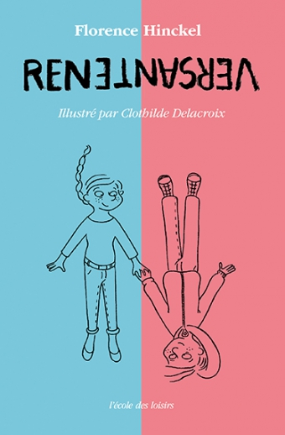Renversante, Florence HINCKEL, L’Ecole des Loisirs, 2019
Tout va bien pour Léa ! À l’école, elle aime jouer au foot dans la cour avec ses amies. Elle est naturellement douée en maths, comme le sont souvent les filles. Elle sait déjà qu’elle est promise à une brillante carrière, de chirurgienne, huissière ou, pourquoi pas, ministresse ! Quel que soit son choix, elle n’aura pas à s’occuper de ses enfants, puisque c’est leur père qui s’en chargera. Les hommes sont naturellement faits pour ça, non ? « C’est comme ça ! On n’y peut rien ! » a tendance à penser Léa. Mais son père et son frère, Tom, vont la pousser à remettre en question l’ordre établi…

Dada Blues, Thomas MILANESE, Edition du pourquoi pas ?, 2014
Alors comme ça, tu veux que je te raconte ma vie. Toute ma vie ? Tu veux que je t’explique pourquoi on m’a appelé Dada Blues ? Tu veux que je te raconte comment je suis devenu blanc une nuit à Chicago ? Tu veux vraiment tout savoir depuis le début ? Quand je suis parti d’Afrique il y a 300 ans ?

